UBND PHƯỜNG LONG BIÊN
TRƯỜNG TIỂU HỌC THẠCH BÀN A  Họ và tên: …………………………  Lớp 5A… | Thứ………ngày …… tháng 3 năm 2026  BÀI KIỂM TRA ĐỊNH KÌ GIỮA HỌC KÌ II  Năm học 2025 - 2026  Môn: Toán lớp 5  (Thời gian làm bài: 40 phút)

Điểm | Nhận xét của giáo viên
PHẦN 1: TRẮC NGHIỆM (3,5 điểm):
Khoanh vào chữ cái trước câu trả lời đúng hoặc thực hiện theo yêu cầu:
Câu 1. (0,5 điểm) “Năm phẩy không trăm linh ba mét khối” được viết là:
A. 5,0003 m³ B. 5,003 m³ C. 5,03 m³ D. 5,3 m³

Câu 2. (0,5 điểm) Tỉ số phần trăm của 9 và 20 là:
A. 9% | B. 45% | C. 0,45% | D. 20%
Câu 3. (0,5 điểm) Hiện nay, mẹ hơn con 25 tuổi. Tuổi con bằng $\frac{2}{7}$ tuổi mẹ. Tính tuổi của mỗi người sau 3 năm nữa.
A. Con 10 tuổi; Mẹ 35 tuổi B. Con 5 tuổi; Mẹ 30 tuổi
C. Con 13 tuổi; Mẹ 38 tuổi D. Con 8 tuổi; Mẹ 33 tuổi
Câu 4. (0,5 điểm) Trên bản đồ tỉ lệ 1 : 1 200 000, khoảng cách từ Hà Nội đến Thái Nguyên là 6 cm. Khoảng cách hai thành phố đó ngoài thực tế là:
A. 61 km B. 610 km C. 7,2 km D. 72 km
Câu 5. (0,5 điểm) Trong các hình dưới đây, hình nào là hình khai triển của hình hộp chữ nhật?
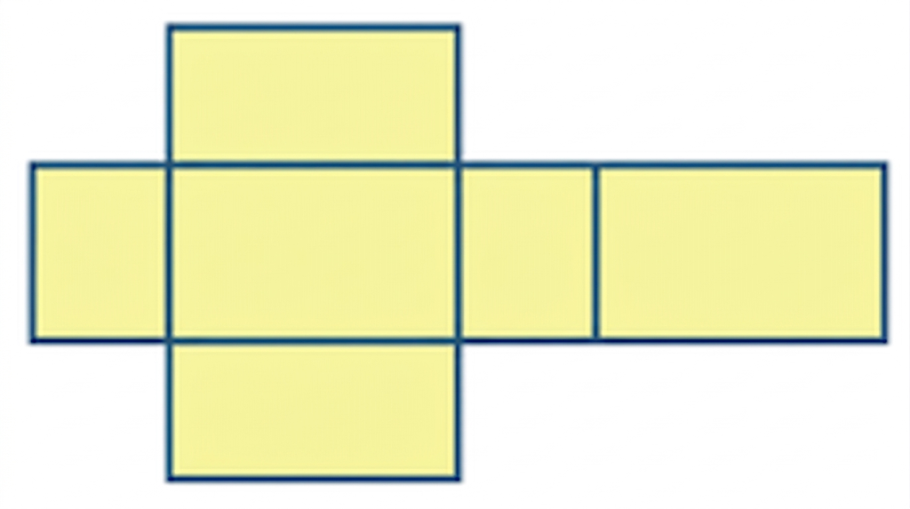A. | 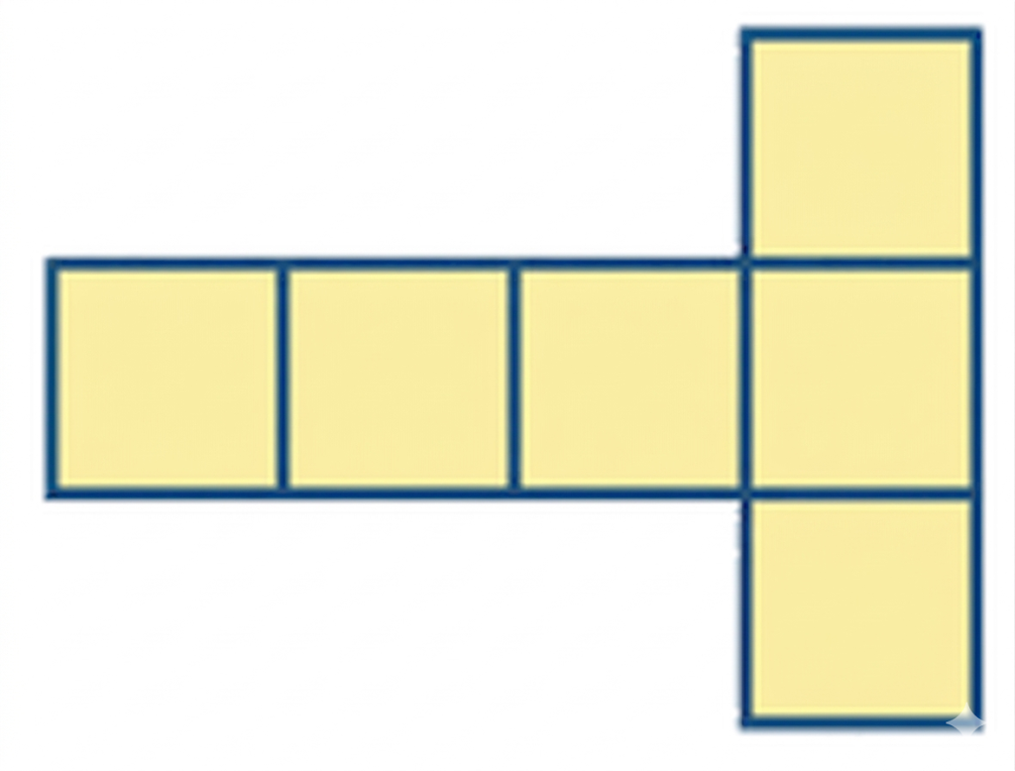B. | 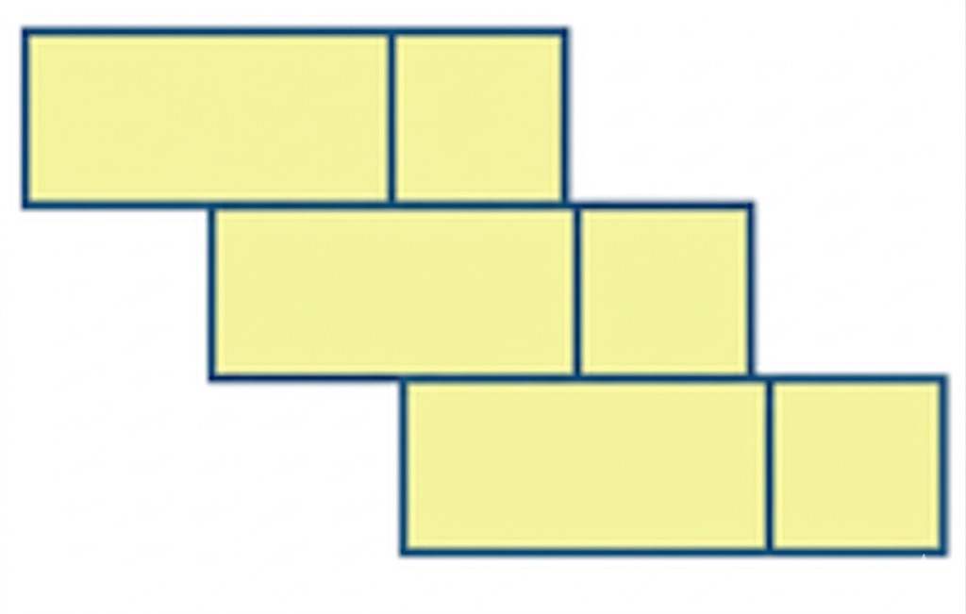C. | 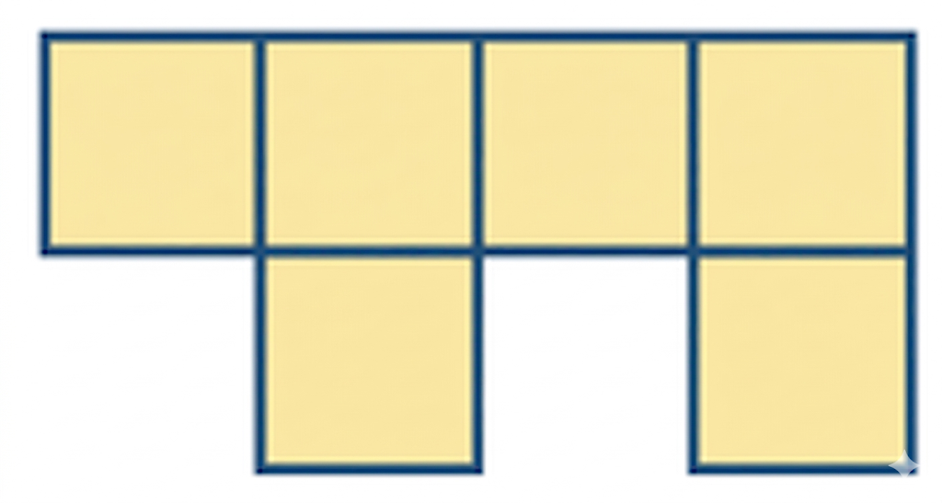D.
Câu 6. (0,5 điểm) Cho hình vẽ sau:

Hình 1 Hình 2
Điền vào chỗ trống cụm từ thích hợp: Thể tích hình 1 ................ thể tích hình 2.
- Nhỏ hơn | - Lớn hơn
- Bằng | - Không xác định được
Câu 7. (0,5 điểm) Một cửa hàng bán một chiếc áo với giá 800 000 đồng. Nhân dịp Noel, cửa hàng giảm giá 40% giá áo ban đầu. Hỏi chiếc áo sau khi giảm có giá bao nhiêu?
A. 480 000 đồng B. 320 000 đồng C. 80 000 đồng D. 32 000 đồng
PHẦN 2: TỰ LUẬN (6,5 điểm)
Câu 1. (2 điểm) Đặt tính rồi tính:
a) 3 ngày 20 giờ + 4 ngày 15 giờ  ……………………………………….  ……………………………………….  ……………………………………….  ………………………………………. | b) 25 giờ 15 phút – 13 giờ 35 phút  ……………………………………….  ……………………………………….  ……………………………………….  ……………………………………….
c) 40,25 x 3,7  ……………………………………….  ……………………………………….  ……………………………………….  ……………………………………….  ………………………………………. | d) 42,5 : 3,4  ……………………………………….  ……………………………………….  ……………………………………….  ……………………………………….  ……………………………………….
Câu 2. (1 điểm) Điền số thích hợp vào chỗ chấm:
3 m³ 214 dm³ = ………... m³ 150 phút =……………giờ
6,35 dm³ = ......................cm³ 3 năm rưỡi =…………tháng
Câu 3. (2,5 điểm) Một bể cá thủy tinh dạng hình hộp chữ nhật làm bằng kính (không có nắp) có chiều dài 5 dm, chiều rộng 3 dm, chiều cao 4,5 dm.
a) Tính diện tích kính để làm bể cá.
b) Người ta đổ nước vào bể cao 40 cm. Tính thể tích nước có trong bể.
Bài giải
....................................................................................................................................................................................................................................................................................................................................................................................................................................................................................................................................................................................................................................................................................................................................................................................................................................................................................................................................................................................................................................................................................................................................................................................................................................................................................................................................................................................................................................................................................................................
Câu 4. (1 điểm) Để chuẩn bị cho ngày hội STEM của trường, nhóm bạn Nam dự định thiết kế một chiếc loa Bluetooth hình lập phương có cạnh dài 10 cm. Tuy nhiên, sau khi thử nghiệm, cả nhóm quyết định: "Chúng ta cần một chiếc loa hình lập phương lớn hơn và có thể tích gấp 8 lần chiếc loa ban đầu để âm thanh bùng nổ hơn!". Một bạn trong nhóm nhanh nhảu nói: "Vậy thì dễ quá, mình chỉ cần tăng mỗi cạnh của loa lên gấp 8 lần là xong!".
a) Theo em, bạn đó nói đúng hay sai? – Trả lời: .....................................................................
b) Và để thể tích gấp đúng 8 lần thì mỗi cạnh của chiếc loa mới phải dài bao nhiêu xăng-ti-mét? (Trình bày cách tính) ..................................................................................................................................................
....................................................................................................................................................................................................................................................................................................
GV trông  (Ký và ghi rõ họ tên) | GV chấm lần 1  (Ký và ghi rõ họ tên) | GV chấm lần 2  (Ký và ghi rõ họ tên)
TRƯỜNG TIỂU HỌC THẠCH BÀN A
HƯỚNG DẪN CHẤM ĐIỂM
Bài kiểm tra định kì GHK2
Năm học 2025 – 2026
Môn Toán lớp 5
PHẦN I: TRẮC NGHIỆM (3,5 điểm): Mỗi câu đúng được 0,5 điểm
CÂU 1: B | CÂU 2: B | CÂU 3: C | CÂU 4: D
CÂU 5: C | CÂU 6: C | CÂU 7: A
PHẦN II: TỰ LUẬN(6,5 điểm):
Câu 1: Mỗi phần tính đúng và ra kết quả như bên dưới được 0,5 điểm
a) 8 ngày 11 giờ b) 11 giờ 40 phút
c) 148,925 d) 12,5
Câu 2: (1 điểm) Điền số thích hợp vào chỗ chấm:
3 m³ 214 dm³ = 3,214 m³ 150 phút = 2,5 giờ
6,35 dm³ = 6 350 cm³ 3 năm rưỡi = 42 tháng
Mỗi phép tính đổi đúng và ra kết quả như bên trên được 0,25 điểm
Câu 3: (2,5 điểm)
Bài giải
a/ Diện tích xung quanh bể cá là: (5 + 3) × 2 × 4,5 = 72 (dm²) 0,5 điểm
Diện tích mặt đáy bể cá là: 5 × 3 = 15 (dm²) 0,25 điểm
Diện tích kính làm bể là: 72 + 15 = 87 (dm²) 0,5 điểm
b/ Đổi 40 cm = 4 dm. 0,25 điểm
Thể tích nước trong bể là: 5 x 3 x 4 = 60 (dm³) 0,5 điểm
Đáp số: a/ 87 dm²; b/ 60 dm³
Lưu ý: HS không đáp số trừ 0,5 điểm.

Câu 4: (1 điểm)
a) Bạn đó nói sai (0,5 điểm)
b) Thể tích của chiếc loa ban đầu là: 10 x 10 x 10 = 1000 (cm3) (0,1 điểm)
Thể tích của chiếc loa mới theo yêu cầu là: 1000 x 8 = 8000 (cm3) (0,1 điểm)
Ta có: 8000 = 20 x 20 x 20 (0,2 điểm)
Vậy cạnh của chiếc loa mới là 20 cm (0,1 điểm)

TRƯỜNG TIỂU HỌC THẠCH BÀN A
MA TRẬN
BÀI KIỂM TRA GIỮA HỌC KỲ II
MÔN: MÔN TOÁN – LỚP 5
Năm học 2025 – 2026

Mạch kiến thức, kĩ năng | Số câu và số điểm | Mức 1 |  | Mức 2 |  | Mức 3 |  | Tổng
Mạch kiến thức, kĩ năng | Số câu và số điểm | TN | TL | TN | TL | TN | TL | TN | TL
Số thập phân, tỉ số phần trăm và các phép tính với chúng. | Câu số | 1,2,8 | 1 | 7 |  |  | 4 | 4 | 2
Số thập phân, tỉ số phần trăm và các phép tính với chúng. | Số điểm | 1,5đ | 2đ | 0,5đ |  |  | 0,5đ | 2đ | 2,5đ
Đại lượng và đo đại lượng: thể tích, diện tích, thời gian | Câu số |  |  |  | 2 |  |  |  | 1
Đại lượng và đo đại lượng: thể tích, diện tích, thời gian | Số điểm |  |  |  | 1 |  |  |  | 1đ
Hình học: Hình tròn, hình hộp chữ nhật, hình lập phương. Tính thể tích, diện tích các hình đó. | Câu số |  |  | 3 | 3a | 5 | 3b | 2 | 1
 | Số điểm |  |  | 0,5đ | 1,5đ | 0,5đ | 1đ | 1đ | 2,5đ
Giải bài toán về bài toán có liên quan | Câu số | 6 |  | 4 |  |  |  | 2
Giải bài toán về bài toán có liên quan | Số điểm | 0,5đ |  | 0,5đ |  |  |  | 1đ
Tổng | Số câu | 4 | 1 | 3 | 2 | 1 | 2 | 8 | 4
Tổng | Số điểm | 2đ | 2đ | 1,5đ | 2,5đ | 0,5đ | 1,5đ | 4đ | 6đ
Tỉ lệ |  | 40% |  | 40% |  | 20% |  | 10đ

